
Zusammengesetzte Wörter
Arbeitsheft für Schüler/innen
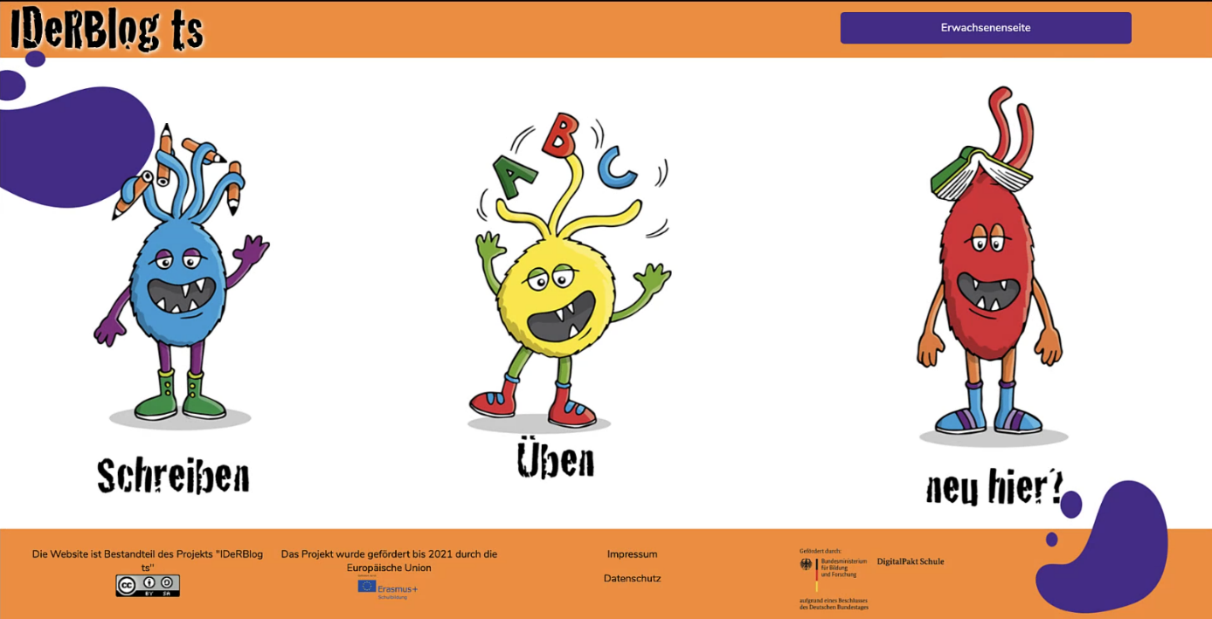

Dieses Arbeitsheft gehört:
_________________________________


Hallo,
in diesem Arbeitsheft findest du Erklärungen zu zusammengesetzten Wörtern, die dir helfen, Wörter richtig zu schreiben. Nach der Erklärung hast du die Möglichkeit, das Gelernte zu üben.
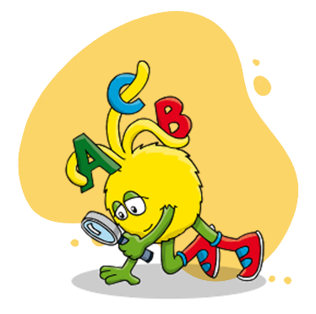

Zu dieser Erklärung gibt es auf der IDeRBlog ts Webseite einen Rechtschreibkurs und viele Online Aufgaben. Diese kannst du alle nutzen, wenn du dir nicht sicher bist, wie ein Wort geschrieben wird oder wenn du am Computer üben möchtest.
Im Inhaltsverzeichnis auf der nächsten Seite kannst du nachschauen, wo du welche Erklärung zu zusammengesetzten Wörtern, die Arbeitsblätter und die Lösungsblätter in diesem Heft findest.

Du kannst das Arbeitsheft ausdrucken oder direkt auf dem Computer abspeichern. Wenn du dir nicht sicher bist, wie das funktioniert, frage deine Lehrerin, deinen Lehrer oder deine Eltern.
Viel Spaß beim Üben,
dein IDeRBlog ts Team
Inhalt

Wichtige Wörter 4
Zusammengesetzte Wörter 8
Arbeitsblätter Zusammengesetzte Wörter 12
Lösungsblätter Zusammengesetzte Wörter 15

Wichtige Wörter
Hier kannst du alle wichtigen Wörter nachschauen, die dir beim Üben helfen.
 | Diese Wörter nennt man auch: | Was machen diese Wörter?
Adjektiv | Wiewort  Eigenschaftswort | Sie beschreiben, wie etwas oder jemand ist, z.B. das schöne Haus. Adjektive lassen sich steigern. schön, schöner, am schönsten.
Artikel | Begleiter | Sie begleiten ein Namenwort bzw. Nomen. Es gibt einen bestimmten Artikel, z. B. das Haus und einen unbestimmten Artikel, z. B. ein Kind.
Konjunktion | Bindewort  Verknüpfungswort | Sie verbinden Satzglieder oder ganze Sätze miteinander, z.B. Ich mag Mathe und ich liebe Kunst.
Dehnungs-h | Stummes-h | Dieses h verlängert den Vokal (Selbstlaut) vor dem h, aber man hört es nicht. Wenn dieses h bei einem Vokal steht, wird er lang ausgesprochen, z.B. Höhle, Fehler.
Doppelkonsonant | Doppelmitlaut | Hier wird zweimal der gleiche Konsonant hintereinandergeschrieben. Dadurch wird der Vokal vor dem Doppelkonsonanten kurz, z.B. das Messer, besser, rennen.
Doppelvokal | Doppelselbstlaut | Manchmal werden zwei gleiche Vokale geschrieben, wenn der Vokal lange auszusprechen ist. Dies ist aber nur möglich bei aa, ee und oo, wie z.B. Haare, See, Boot.
Pronomen | Fürwort | Diese Wörter können Nomen ersetzen. z.B. Die Schnecke ist langsam. Sie ist langsam.
Infinitiv | Nennwort  Grundform | Viele Wörter kann man abwandeln, z.B. fahren: ich fahre, oder der Baum: die Bäume.  Für das Ableiten der richtigen Schreibung braucht man oft die Grundform, also die „Wir-Form“ bei Verben und die Einzahlform bei Nomen.
Konsonant | Mitlaut | Alle Laute, die keine Vokale (Selbstlaute) sind, sind Konsonanten bzw. Mitlaute, z.B. b, d, f, k, l… (Ein Laut klingt mit).
Substantiv | Namenwort  Hauptwort  Nomen | Sie bezeichnen Menschen, Tiere, Dinge, Pflanzen, Gefühle und haben einen Artikel (Begleiter), z.B. das Pferd, der Mann, die Blume. Eigennamen sind auch Nomen z. B. Felix. Sie werden groß geschrieben
Präfix | Vorderer Wortbaustein  Vorsilbe | Vordere Wortbausteine verändern die Wortbedeutung, wenn sie zu einem Wort hinzukommen, z.B. lesen - vorlesen, stellen – herstellen, glücklich – unglücklich, die Fahrt – die Abfahrt.
Stimmhaft | Stimmhafter Konsonant  Stimmhafter Laut | Wenn du einen Laut sagst und du eine Vibration am Kehlkopf (ca. in der Mitte deines Halses) spürst, dann ist das ein stimmhafter Laut. z.B. m, n, d, g, b.
Stimmlos | Stimmloser Konsonant  Stimmloser Laut | Wenn du einen Laut sagst und du keine Vibration am Kehlkopf (ca. in der Mitte deines Halses) spürst, dann ist das ein stimmloser Laut. z.B. f, t, k, p, h.
Suffix | Hinterer Wortbaustein  Nachsilbe | Sie zeigen dir oft, zu welcher Wortart ein Wort gehört, z.B. das Geheimnis (Nomen), schrecklich (Adjektiv).
Verb | Tuwort  Tunwort  Zeitwort | Sie beschreiben, was jemand tut oder was passiert, z.B. laufen, regnen, sprechen. Sie lassen sich konjugieren (= verändern, beugen).
Vokal | Selbstlaut | a, e, i, o und u sind Vokale (= Selbstlaute). Man hört nur einen einzelnen Laut.  In jeder Silbe ist mindestens ein Vokal zu finden.

Zusammengesetzte Wörter

Du möchtest dir ein Video dazu anschauen?

Das IDeRBlog ts Lernvideo „zusammengesetzte Wörter?“ kannst du über den Link oder den QR-Code aufrufen:
https://iderblog.eu/index.php?id=600
Zusammengesetzte Wörter

Zusammengesetzte Wörter sind Wörter, die aus zwei oder mehreren Wörtern zusammengesetzt werden und dadurch eine neue Bedeutung erhalten.
Diese Wörter können Nomen, Verben oder Adjektive sein, die miteinander verbunden werden.
Zusammengesetzte Wörter Nomen
Einige Wörter kannst du aus zwei Namenwörter zusammensetzen:
das Fenster + die Bank = die Fensterbank
der Vogel + das Haus = das Vogelhaus
Wie du siehst, ist der Artikel für das zusammengesetzte Wort immer der Begleiter, der zu dem zweiten Wort gehört, das hinten steht.
Auch bei Wörtern, die aus mehreren Nomen zusammengesetzt werden, verwendest du den Artikel des letzten Wortes:
das Haus + die Tür + der Schlüssel = der Haustürschlüssel.
Zusammengesetzte Wörter zusätzliche Buchstaben
Einige Wörter brauchen beim Zusammensetzen einen zusätzlichen Buchstaben zwischen den beiden Wörtern.
Das kann ein s, ein e oder ein n sein:
das Frühstück + s + das Brett = das Frühstücksbrett
der Hund + e + die Wiese = die Hundewiese
die Tasche + n + das Tuch = das Taschentuch
Zusammengesetzte Wörter aus Nomen und Verben
Verben und Nomen kannst du verbinden, um ein neues Wort zu bilden:
wohnen + das Haus = das Wohnhaus
Du nimmst den Wortstamm vom Verb, als wohn und setzt es vor Haus. Den Artikel nimmst du auch hier vom letzten Wort. Da aus dem Verb wohnen in Verbindung mit dem Haus ein neues Nomen entstanden ist, schreibst du es groß.
Zusammengesetzte Wörter aus Nomen und Adjektiven
Auch Adjektive und Nomen kannst du zu einem zusammengesetzten Wort verbinden.
hoch + das Haus = das Hochaus
Wenn das Adjektiv vor dem Nomen steht, ist das neue Wort ein Nomen. Es hat den Artikel von dem Nomen (hier: das von das Haus) und wird großgeschrieben.
Das Nomen kann bei zusammengesetzten Worten auch vor dem Adjektiv stehen:
das Haus + hoch = haushoch
Wenn das Nomen vor dem Adjektiv steht, ist das neue Wort ein Adjektiv, es hat keinen Begleiter und wird kleingeschrieben.
Zusammengesetzte Wörter mit Lieblings- oder Geburts-
Wörter in denen du das s oft als zusätzlichen Buchstaben findest, sind zum Beispiel auch Lieblingstier oder Geburtstagstorte.
Du kannst dir gut merken, dass das erste Wort aus den zusammengesetzten Wörtern mit dem zusätzlichen Buchstaben nicht alleine verwendet werden kann. Du kannst zum Beispiel nicht Lieblings oder Geburtstags ohne ein daran anschließendes Wort schreiben.
Zusammengesetzte Wörter mit Lieblings- oder Geburts- gibt es sehr viele:
die Lieblingsfarbe das Geburtstagsgeschenk
das Lieblingsbuch die Geburtstagsfeier
das Lieblingsfach die Geburtstagstorte
das Lieblingsessen das Geburtstagslied
der Lieblingsfilm die Geburtstagsüberraschung

Du möchtest einen Schülerkurs zu diesem Thema besuchen?

Den IDeRBlog ts Schülerkurs zu „zusammengesetzte Wörter?“ kannst du über den Link oder den QR-Code aufrufen:
https://iderblog.eu/index.php?id=865

Arbeitsblätter Zusammengesetzte Wörter

TSAB 040) Zusammengesetzte Wörter Teil 1
Aus welchen zwei Wortarten setzt sich das Wort zusammen?
Kreuze die richtige Antwort an.
1 Das Wort Vogelhaus besteht aus

zwei Namenwörtern (Nomen).
einem Tuwort (Verb) und einem Namenwort (Nomen).
einem Wiewort (Adjektiv) und einem Namenwort (Nomen).
einem Namenwort (Nomen) und einem Wiewort (Adjektiv).

2 Das Wort messerscharf besteht aus

zwei Namenwörtern (Nomen).
einem Tuwort (Verb) und einem Namenwort (Nomen).
einem Wiewort (Adjektiv) und einem Namenwort (Nomen).
einem Namenwort (Nomen) und einem Wiewort (Adjektiv).

3 Das Wort Igelfutter besteht aus

zwei Namenwörtern (Nomen).
einem Tuwort (Verb) und einem Namenwort (Nomen).
einem Wiewort (Adjektiv) und einem Namenwort (Nomen).
einem Namenwort (Nomen) und einem Wiewort (Adjektiv).

TSAB 040) Zusammengesetzte Wörter Teil 2
Aus welchen zwei Wortarten setzt sich das Wort zusammen?
Kreuze die richtige Antwort an.
4 Das Wort Backofen besteht aus

zwei Namenwörtern (Nomen).
einem Tuwort (Verb) und einem Namenwort (Nomen).
einem Wiewort (Adjektiv) und einem Namenwort (Nomen).
einem Namenwort (Nomen) und einem Wiewort (Adjektiv).

5 Das Wort Großstadt besteht aus

zwei Namenwörtern (Nomen).
einem Tuwort (Verb) und einem Namenwort (Nomen).
einem Wiewort (Adjektiv) und einem Namenwort (Nomen).
einem Namenwort (Nomen) und einem Wiewort (Adjektiv).

6 In Das Wort haushoch besteht aus

zwei Namenwörtern (Nomen).
einem Tuwort (Verb) und einem Namenwort (Nomen).
einem Wiewort (Adjektiv) und einem Namenwort (Nomen).
einem Namenwort (Nomen) und einem Wiewort (Adjektiv).

Lösungsblätter Zusammengesetzte Wörter

Lösungsblatt TSAB 040) Zusammengesetzte Wörter Teil 1
Aus welchen zwei Wortarten setzt sich das Wort zusammen?
Kreuze die richtige Antwort an.
1 Das Wort Vogelhaus besteht aus
zwei Namenwörtern (Nomen).
einem Tuwort (Verb) und einem Namenwort (Nomen).
einem Wiewort (Adjektiv) und einem Namenwort (Nomen).
einem Namenwort (Nomen) und einem Wiewort (Adjektiv).
2 Das Wort messerscharf besteht aus

zwei Namenwörtern (Nomen).
einem Tuwort (Verb) und einem Namenwort (Nomen).
einem Wiewort (Adjektiv) und einem Namenwort (Nomen).
einem Namenwort (Nomen) und einem Wiewort (Adjektiv).
3 Das Wort Igelfutter besteht aus
zwei Namenwörtern (Nomen).
einem Tuwort (Verb) und einem Namenwort (Nomen).
einem Wiewort (Adjektiv) und einem Namenwort (Nomen).
einem Namenwort (Nomen) und einem Wiewort (Adjektiv).

Lösungsblatt TSAB 040) Zusammengesetzte Wörter Teil 2
Aus welchen zwei Wortarten setzt sich das Wort zusammen?
Kreuze die richtige Antwort an.
4 Das Wort Backofen besteht aus

zwei Namenwörtern (Nomen).
einem Tuwort (Verb) und einem Namenwort (Nomen).
einem Wiewort (Adjektiv) und einem Namenwort (Nomen).
einem Namenwort (Nomen) und einem Wiewort (Adjektiv).
5 Das Wort Großstadt besteht aus

zwei Namenwörtern (Nomen).
einem Tuwort (Verb) und einem Namenwort (Nomen).
einem Wiewort (Adjektiv) und einem Namenwort (Nomen).
einem Namenwort (Nomen) und einem Wiewort (Adjektiv).
6 In Das Wort haushoch besteht aus

zwei Namenwörtern (Nomen).
einem Tuwort (Verb) und einem Namenwort (Nomen).
einem Wiewort (Adjektiv) und einem Namenwort (Nomen).
einem Namenwort (Nomen) und einem Wiewort (Adjektiv).



Das IDeRBlog ts Arbeitsheft steht unter einer Creative Commons Lizenz

Kontakt zum Projekt: info@iderblog.eu

